Муниципальное бюджетное общеобразовательное учреждение
средняя общеобразовательная школа № 2 г. Поронайска

Тема опыта:

Автор опыта:
Ткачев Валерий Григорьевич,
учитель физической культуры

г. Поронайск

Содержание.

- Информация об опыте…………………………………………3
  - Тема опыта………………………………………………………..3
  - Сведения об авторе опыта……………………………………….3-5
  - Условия возникновения опыта и становления опыта………….6
  - Актуальность опыта………………………………………………7-9

- Теоретическое обоснование опыта………………………….9-11
2.1. Трудоемкость опыта…………………………………………….12
2.2. Ведущая педагогическая идея опыта…………………………..12-15
2.3. Длительность работы над опытом………………………………15-16
2.4. Диапазон опыта……………………………………………………16-18
2.5. Степень новизны опыта…………………………………………..18-20

- Результативность опыта………………………………………21-29
- Заключение………………………………………………………30
- Библиография……………………………………………………30-31

- Информация об опыте

  - Наименование опыта
Тема: «Формирование жизненно-важных умений и навыков по средствам физических упражнений».

Основная идея: развивающее обучение, реализуемое через двигательные действия в базовых видах спорта (легкая атлетика, гимнастика, волейбол, баскетбол).

Цель: попытка решить проблемы активизации физической подготовленности учащихся, интенсификации учебного процесса и использования адекватных предмету средств контроля за результатами физической подготовленности ученика.

  - Сведения об авторе опыта

Сведения об авторе: Ткаче Валерий Григорьевия

Образование: высшее,

Специальность по диплому: физическое воспитание.

Квалификация: учитель физической культуры.

Место работы: муниципальное бюджетное общеобразовательное учреждение средняя общеобразовательная школа № 2 г.Поронайска

Должность: учитель физической культуры.

Педагогический стаж: 26 год.

Стаж работы в занимаемой должности: 26 год.

Квалификация: высшая квалификационная категория.

  - Условия возникновения опыта и становления опыта.
Я работаю учителем физической культуры в МБОУ СОШ № 2 г. Поронайска. Данное учебное заведение характеризуется устойчивым контингентом обучающихся. Здание находится вблизи культурных центров, чтоб благоприятно сказывается на учебно-воспитательном процессе.
Состояние здоровья подрастающего поколения – важный показатель благополучия общества и государства, отражающий не только настоящую ситуации, но и прогноз на будущее. Трудовые ресурсы страны, её безопасность, политическая стабильность и экономическое благополучие находятся в тесной причинно-следственной связи с тем, каков суммарный потенциал здоровья детей, подростков, молодёжи. Именно в этом отношении ситуация в современной России вызывает наибольшие, даже по сравнению с внешнеполитическими проблемами, тревоги и опасения.
Сегодняшние дети имеют худшие показатели, чем их сверстники 10-15 лет назад в росте, окружности грудной клетки, динамометрии. Это говорит о заметной физической деградации юного поколения за последние несколько лет. Сейчас практически не встретишь абсолютно здорового ребёнка, а тем более подростка. Причем детские заболевания часто перерастают в хронические. Это чревато потерей нескольких поколений полноценных, трудоспособных людей: у хронически больных родителей дети почти никогда не рождаются здоровыми.

  - Актуальность опыта.
В моей практике активно используются средства физического воспитания. Основными средствами физического воспитания являются физические упражнения, с помощью которых у школьников формируют жизненно важные умения и навыки, воспитывают физические качества (силу, выносливость, ловкость, гибкость), развивают физические способности, повышают адаптивные свойства организма, восстанавливают раннее утраченные его функции, а также важными средствами физического воспитания являются естественные силы природы и гигиенические факторы. Систематическое и планомерное использование их способствует укреплению здоровья, повышению защитных функций организма.

ОСНОВНЫЕ СРЕДСТВА
ФИЗИЧЕСКОГО ВОСПИТАНИЯ

ГИГИЕНИЧЕСКИЕ ФАКТОРЫ
ЕСТЕСТВЕННЫЕ СИЛЫ ПРИРОДЫ
ФИЗИЧЕСКИЕ УПРАЖНЕНИЯ

развивают физические способности
формируют жизненно важные умения и навыки

воспитывают физические
качества

повышают
адаптивные свойства организма
восстанавливают раннее утраченные функции организма

СИЛА
ГИБКОСТЬ

ВЫНОСЛИВОСТЬ
ЛОВКОСТЬ

В течение трех лет я работаю над проблемой: «Формирование жизненно-важных умений и навыков по средствам физических упражнений».
Целью данного опыта является попытка решить проблемы активизации физической подготовленности учащихся, интенсификации учебного процесса и использования адекватных предмету средств контроля за результатами физической подготовленности ученика.
В основе его лежат идеи развивающего обучения, реализуемые через двигательные действия в базовых видах спорта (легкая атлетика, гимнастика, волейбол, баскетбол).
Средством реализации этих идей стали тестовые задания (сгибание разгибание рук в упоре лежа – девочки, подтягивание – мальчики, бег 30 м, прыжок с места, поднимание туловища из положения лежа на спине за 30 сек., наклон туловища вперед из положения сидя и бег 1000 м), использование которых возможно как в контролирующем, так и в обучающем режиме, стимулирующих физическую подготовленность учащихся, развивающих физические качества.
Продуктивность опыта состоит в том, что при использовании двигательных действий в базовых видах спорта достигается:
- развитие основных физических качеств и повышение уровня физической подготовленности (овладение упражнений современных здоровьеформирующих и здоровьесберегающих технологий).
- формирование культуры движений (обогащение двигательного опыта комплексами общеразвивающих упражнений из современных систем физического воспитания, упражнениями базовых видов спорта и использование этих упражнений в условиях учебной, игровой и соревновательной деятельности, организации активного отдыха).
- укрепление здоровья (познание индивидуальных возрастных особенностей физического развития и физической подготовки).
- освоение основ знаний о физической культуре, ее истории, формах организации.
- воспитание устойчивых интересов и положительного эмоционально-ценностного отношения к физкультурно-оздоровительной и спортивно-оздоровительной деятельности.
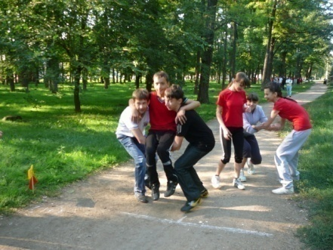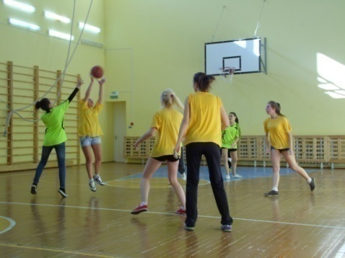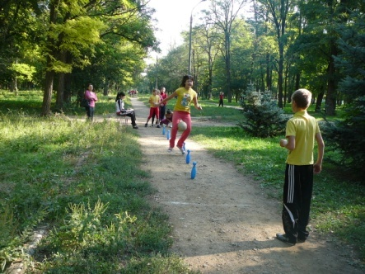
К авторским находкам следует отнести создание системы зачетных заданий для каждого вида спорта (легкая атлетика, гимнастика, волейбол, баскетбол), создающих условия для эффективной диагностики качества усвоения программного материала учащимися.
Достоинством предлагаемых зачетных заданий является системный подход к формированию, закреплению и совершенствованию основных двигательных умений и навыков самостоятельно и мотивированно организовывать свою двигательную деятельность (от постановки цели до получения и оценки результата).
Практическая востребованность опыта заключается в том, что в условиях гимназии материальная база позволяет не совсем глубоко, но освоить виды спорта, требующие специального спортивного оборудования.

- Теоретическое обоснование опыта.
«Чтобы быть хорошим преподавателем,
Нужно любить то, что преподаёшь,
И любить тех, кому преподаёшь».
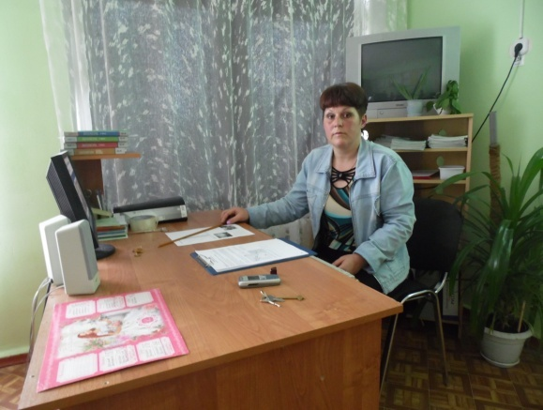
Василий Ключевский
В своей рабочей программе я распределила виды спорта по четвертям. В первой и четвертой четвертях учащиеся занимаются легкой атлетикой на свежем воздухе, во второй четверти – спортивной гимнастикой и в третьей четверти я включила две спортивные игры, это волейбол и баскетбол. Успех реализации задач учебно-воспитательного процесса возможен при условии постоянного соблюдения основных методических принципов. Чтобы добиться высокого эффекта обучения двигательным действиям я пользуюсь принципом систематичности и последовательности. Во время обучения я добиваюсь как бы слияния двух процессов – повторения старого материала и разучивание нового. Данное слияние (систематичность) обеспечивается тем, что вновь разученное двигательное действие базируется на временных связях, закрепленных разучиванием предшествующего двигательного действия (например, обучение перекатам на спине в группировке, а затем – обучение кувырку). Качество усвоения учебного материала, время его прохождения зависят от последовательности (преемственности) обучения. Реализации последовательности достигается через обязательное выполнение дидактических правил: от освоенного – к неосвоенному, от легкого – к трудному, от простого – к сложному, от известного – к неизвестному. На каждую тему я отвожу столько часов, сколько требуется, чтобы двигательное действие было освоено всеми учениками. Только после этого перехожу к последующему.
Для усвоения учебного материала я пользуюсь словесными, наглядными и практическими методами. Словесный и наглядный метод я применяю в разучивании простого или сложного двигательного действия. У одних учащихся восприятие происходит с помощью зрения, у других – слуха. И поэтому я сначала объясняю технику выполнения двигательного действия, а потом показываю разучиваемое двигательное действие. Когда учащиеся осваивают сложное двигательное действие, я пользуюсь методом расчлененного обучения. Разучиваемое действие расчленяют на отдельные самостоятельные элементы без существенного изменения их характеристик. После обучения элементам двигательное действие выполняется в целом, где обеспечивается создание взаимосогласованности между элементами.

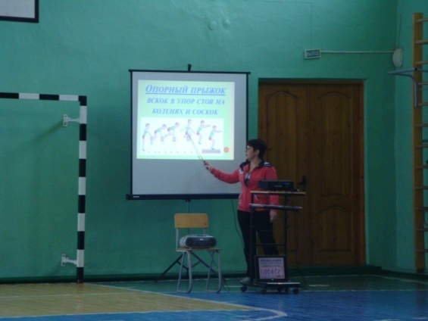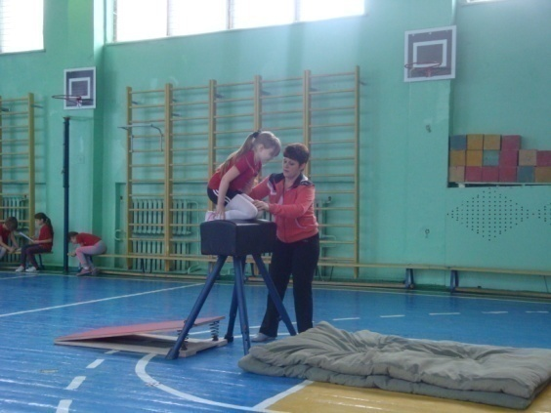
Также применяю метод целостного обучения. Этот метод приемлем для изучения двигательного действия в том виде, в каком оно предстоит как конечная задача обучения. Многие упражнения, включенные в школьную программу, настолько просты, что расчленять их нет необходимости.
Самым эффективным считаю соревновательно-игровой метод. Эффективность применения этого метода в физическом воспитании не только потому, что он в совокупности многогранен, но и вследствие того, что является проверочным средством активизации двигательной деятельности на занятиях по физической подготовке за счет подключения эмоций учащихся. Важным достоинством данного метода является также возможность введения его во все виды учебной программы. Применение соревновательно-игрового метода в учебном процессе позволяет добиться более высоких показателей в физическом развитии, а сами занятия сделать более интересными. Этот метод оживляет уроки, поскольку соревнование и игра выступает одним из основных условий активизации физических движений, а также успешного закрепления специальных умений и навыков, связанных с конкретной физкультурно-спортивной подготовкой.

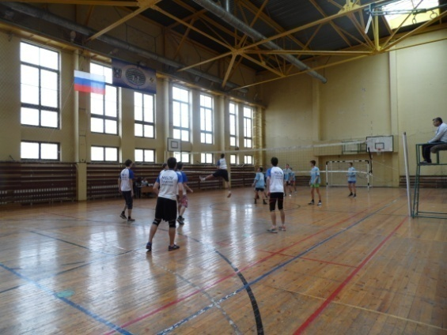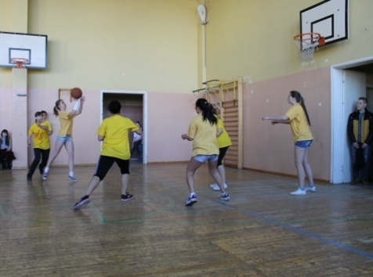

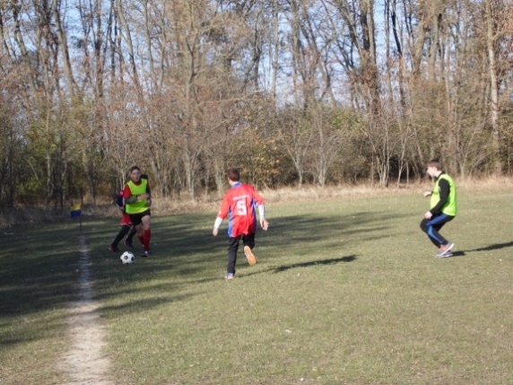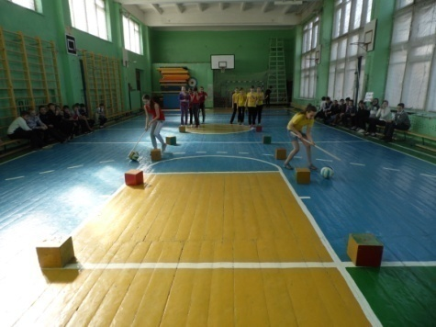

Созданной мною системы зачетных заданий по каждому виду спорта (легкой атлетике, гимнастике, спортивным играм: волейбол и баскетбол), создают условия для эффективной диагностики качества усвоения программного материала учащимися. В начале и конце учебного года я отслеживаю физическую подготовленность учащихся с помощью тестов: бег 30 м, сгибание разгибание рук в упоре лежа – девочки и подтягивание в висе – мальчики, прыжки в длину с места, поднимание туловища из положения лежа на спине за 30 сек., наклон туловища вперед из положения сидя и бег 1000 м. Некоторые тесты я использую в течение всего учебного года, добавляя к ним новые: прыжки через скакалку за 30 сек., челночный бег 3 х 10 м, сгибание разгибание рук в упоре лежа – мальчики, подтягивание в висе лежа – девочки.
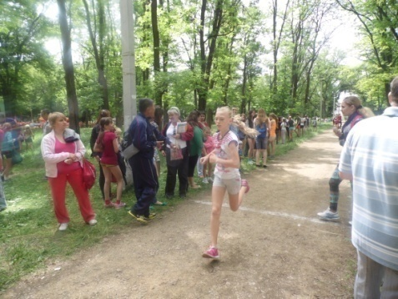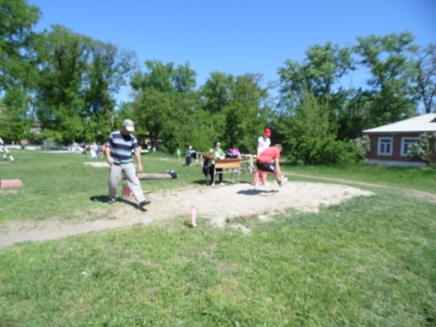
  - Трудоемкость опыта.
Трудоемкость этого опыта заключаются в следующем:
- Подход к каждому моменту обучения ребенка продумано и в состоянии прогнозировать результаты этого обучения.
- Надо разнообразить познавательную и физическую деятельность уроков, для этого необходимо увеличить количество часов на изучение народных подвижных и спортивных игр.
- Включить в часть каждого урока физической культуры соревновательные элементы.
- Применять новые способы обучения:
- различные формы самостоятельной работы;
- мультимедийные презентации;
- компьютерное тестирование.
Рекомендации для учителей, которые будут использовать мой опыт:
- быть неравнодушным к детям и своему предмету;
- искать и широко применять методы и формы повышения учебной мотивации;
- учитель должен быть уверенным пользователем, это облегчит поиск необходимой информации, снизит время подготовки к урокам.

  - Ведущая педагогическая идея опыта.
Политика государства в области образования ориентирует педагогов на выполнение конкретных задач:
- Продолжение дальнейшего поиска эффективных приёмов обучения и воспитания в условиях личностно-ориентированного подхода к обучению;
- Активизация условий педагогического коллектива на дальнейшее внедрение в учебный процесс современных образовательных технологий;
- Совершенствование процесса, направленного на формирование у обучающихся систематического мышления, устойчивой мотивации на дальнейшее познание во всех сферах деятельности, а значит и в области физической культуры и спорта.
Подходы к реализации содержания образования опираются на индивидуальное и дифференцированное обучение в зависимости от способностей и желания обучающихся. В связи с этим на протяжении трех лет я искала свои подходы в обучении предмета физической культуры и пришла к выводу, что надо разнообразить познавательную и физическую деятельность уроков, для этого необходимо проводить уроки с образовательно-познавательной направленностью (освоение знаний и способов деятельности), образовательно-обучающей направленностью (обучение двигательным и физическим упражнениям) и образовательно-тренировочной направленностью (развитие физических качеств). Для полноты освоения программного содержания, помимо уроков физической культуры, рекомендуется широко использовать самостоятельные формы занятий физическими упражнениями в режиме учебного дня и учебной недели, спортивно-массовые мероприятия в спортивных кружках и секциях. Кроме этого, в условиях организации целостного образовательного процесса необходимо использовать межпредметные связи, соотнося содержание предмета физической культуры с содержанием таких дисциплин, как история, биология, физика, искусство, технология, основы безопасности жизнедеятельности. При этом, разрабатывая межпредметное содержание в проблематике общеобразовательных дисциплин, целесообразно ориентироваться на раскрытие понятия «физическая культура» как явления культуры, на биологические закономерности развития организма человека и его физиологических систем в процессе мышечной деятельности, на пропаганду здорового образа жизни и предупреждение вредных привычек. В целом каждый из типов уроков физической культуры носит образовательную направленность и по возможности включает обучающихся в выполнение самостоятельных заданий. При этом приобретаемые обучающимися на уроках знания и умения должны формироваться в систему домашних заданий, при выполнении которых они закрепляются и индивидуализируются.
В своей работе использую функции компьютера: использование его как источника наглядной информации.
Необходимо постоянно пополнять электронную базу наглядного материала для своих уроков, используя для этих целей файлы компьютерных образовательных программ и возможности сканера для преобразования иллюстрационного материала в цифровой формат.
Создавая индивидуальное информационное пространство для оптимизации работы, применять возможности компьютера в качестве администратора своей работы.
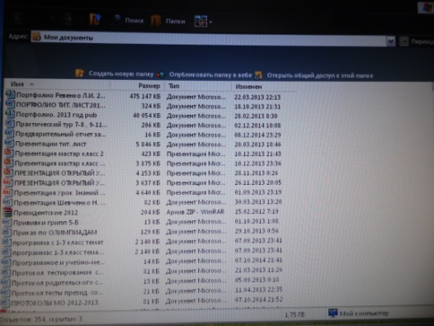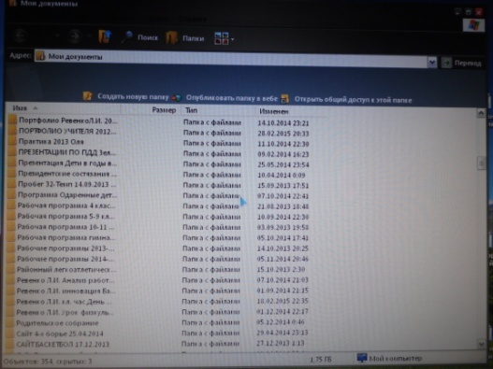
В последнее время, помимо разработок уроков, календарно-тематических планов, преподаватели выполняют большое количество бумажной отчетности. Операционная система Microsoft® Office позволяет систематизировать всю эту работу.
Создаю общие папки по предмету, в которых весь материал распределить по нескольким направлениям учебной деятельности:
- папки с календарно-тематическими планами в форме технологической карты, в которых указаны образовательные стандарты, тема урока, количество часов, планируемых на изучение этой темы, примерное содержание изучаемого материала, имеющееся дидактическое обеспечение;
- папки с разработками уроков, сценариями спортивных праздников;
- папки с презентациями обучающихся гимназии по теоретическим вопросам физической культуры;
- папки с фотографиями соревнований, праздников уроков.
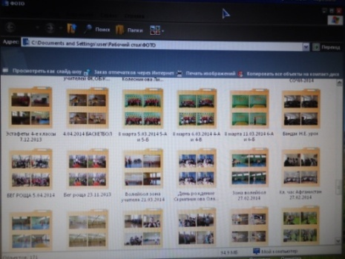
Использование информационных технологий помогает учителю повышать мотивацию обучения школьников предмету физическая культура и приводит к целому ряду положительных следствий:
- обогащает обучающихся знаниями по физической культуре в их образно-понятийной целостности и эмоциональной окрашенности;
- психологически облегчает процесс усвоения материала школьниками;
- расширяет общий кругозор;
- возрастает уровень использования наглядности на уроке.
Все перечисленное способствует подведению обучающихся к самообразованию и саморазвитию, выявлению и развитию творческих способностей воспитанников, формирование устойчивого интереса обучающихся к физической культуре, повышения результативности процесса обучения и воспитания.

  - Длительность работы над опытом.
В течение 20011 – 2013 года работала над проблемой: «Формирование жизненно-важных умений и навыков по средствам физических упражнений», я изучала педагогическую, методическую и психологическую литературу, передовой опыт учителей-новаторов по интересующей меня проблеме. На уроках физической культуры основным средством физического воспитания являются физические упражнения, с помощью которых у школьников формируют жизненно важные умения и навыки, воспитывают физические качества (силу, выносливость, ловкость, гибкость), развивают физические способности.
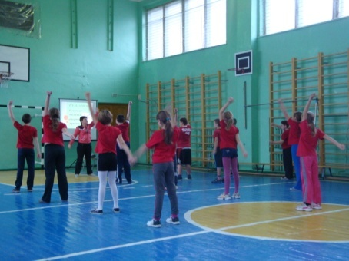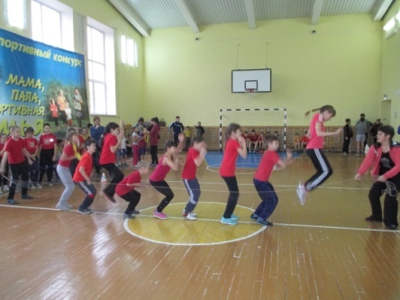
Ведется постоянная работа по формированию жизненно-важных умений и навыков на основе использования самого эффективного соревновательно-игрового метода при изучении учебного материала, а также развитие двигательных способностей на уроках физической культуры и во внеурочной деятельности. Сравнение и анализ итогов деятельности показал положительные результаты:
- Повышение двигательной активности обучающихся на уроках физической культуры и во внеурочной деятельности;
- Повышение уровня учебной мотивации.
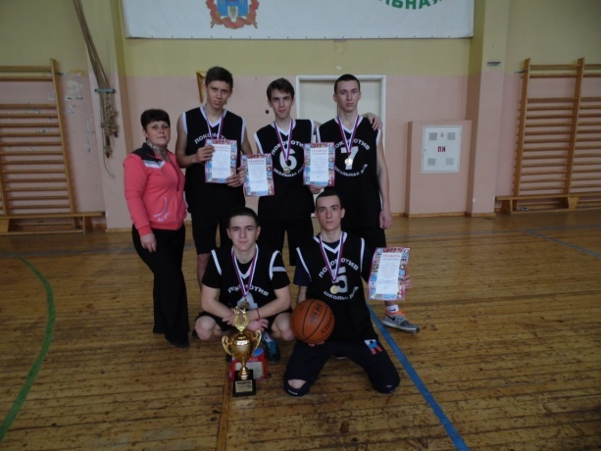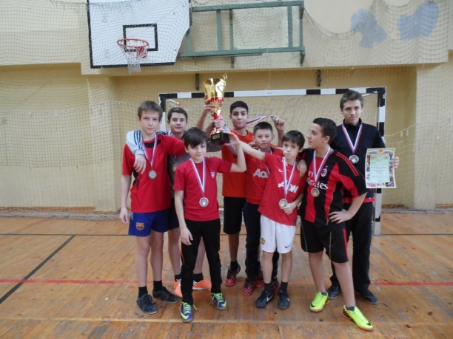

  - Диапазон опыта.
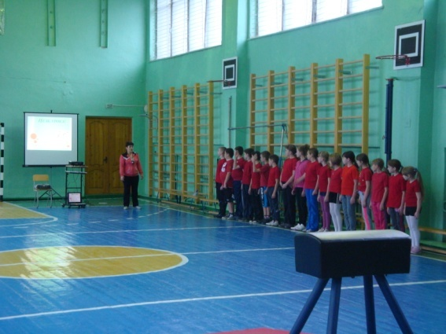
Представленный опыт включает в себя информацию об опыте, систему уроков, приложения к урокам. Диапазон опыта достаточно широк. Данный подход применим на уроках физической культуры как в начальных классах, так и в средних, и старших классах, во внеурочной деятельности обучающихся. Опыт рассчитан на систему уроков в разных разделах программы В.И. Ляха, А.А. Зданевича по физической культуре для 1-11 классов. Мне, как педагогу, хочется, чтобы детям на моих уроках всегда было интересно, чтобы они шли на урок не просто потому, что он стоит по расписанию, а потому что им хочется идти ко мне, им со мной интересно и они любят мои уроки. Поэтому стараюсь сделать уроки интересными и разнообразными, все время нахожусь в поиске новых способов, методов и форм работы с детьми как на уроке, так и во внеурочной работе.
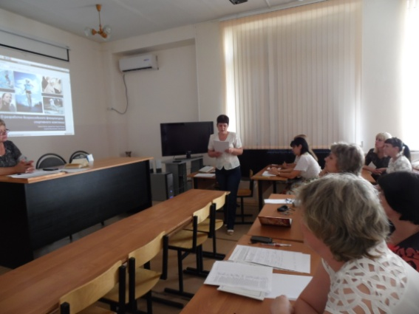
Опытом своей работы делюсь с коллегами гимназии, проводя открытые уроки, мастер-классы и внеклассные мероприятия по физической культуре, выступаю на районных семинарах, где представляю опыт своей работы, делюсь своими методическими наработками. Представленный опыт работы является единой органичной системой: урок физической культуры – внеурочная работа – индивидуальная работа с обучающимися. Формируя жизненно-важные умения и навыки по средствам физических упражнений эффективно использую здоровьесберегающие и здоровьеформирующие технологии и на уроках и во внеурочной деятельности:
- упражнения на осанку;

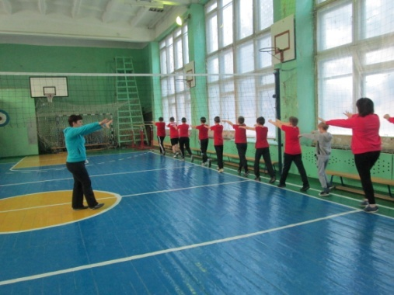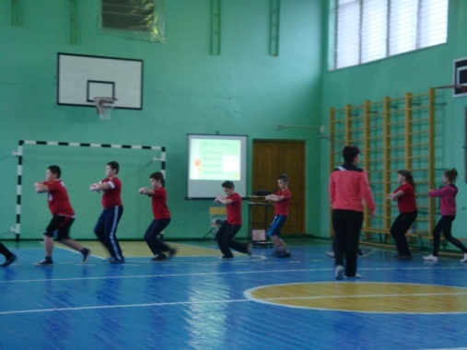

- общеразвивающие упражнения без предметов и с предметами, по музыку;

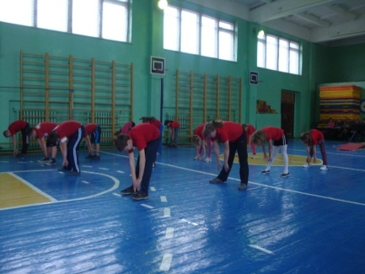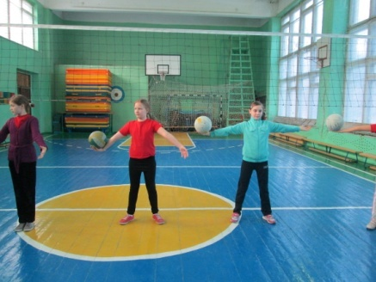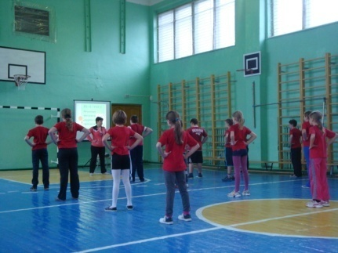
- упражнениями базовых видов спорта и использование этих упражнений в условиях учебной, игровой и соревновательной деятельности, организации активного отдыха;
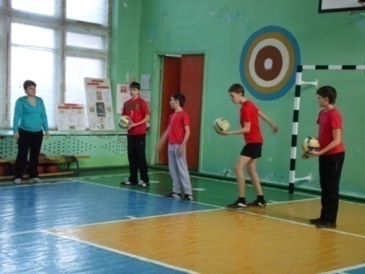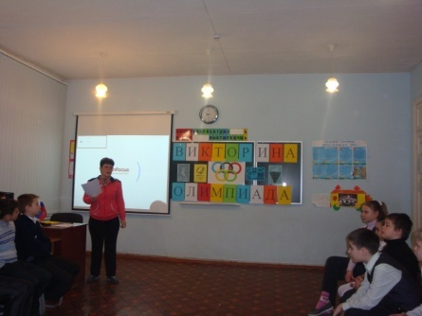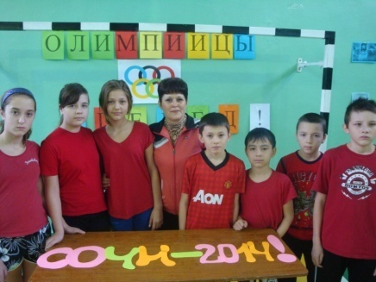

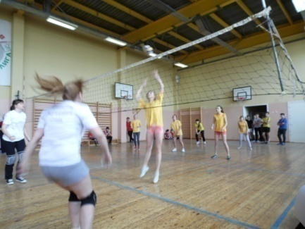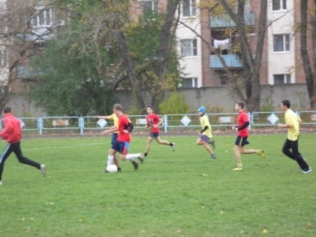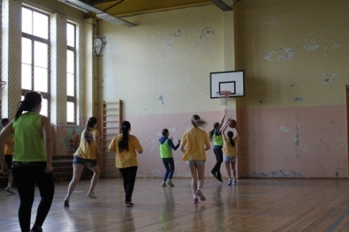
- организация индивидуальных возрастных особенностей физического развития и физической подготовки.
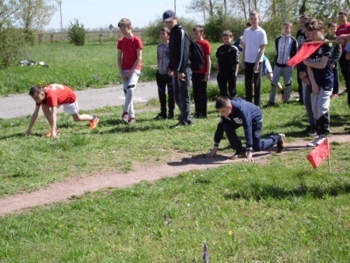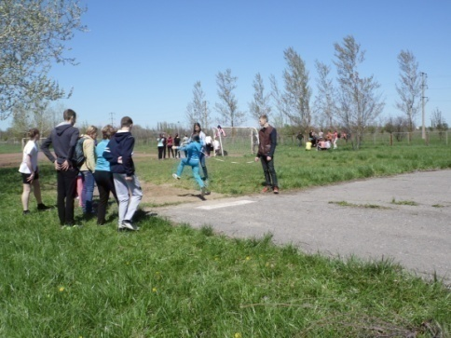

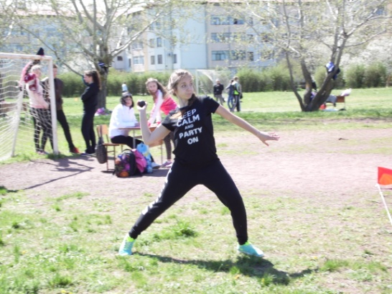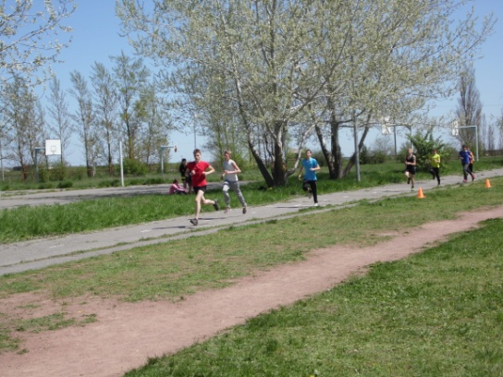

  - Степень новизны опыта.
Новизна моего опыта заключается не в создании новых методов и приемов двигательных действий в базовых видах спорта, а в преломлении уже известных технологий через всю цепь уроков физической культуры и внеурочную деятельность с целью развития интеллектуальных и физических качеств.

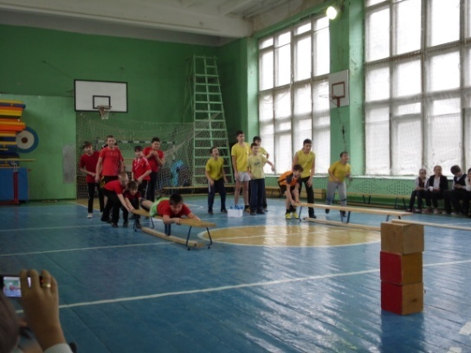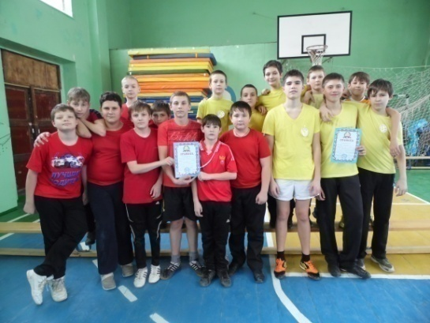

Самым эффективным считаю соревновательно-игровой метод. Эффективность применения этого метода в физическом воспитании не только потому, что он в совокупности многогранен, но и вследствие того, что является проверочным средством активизации двигательной деятельности на занятиях по физической подготовке за счет подключения эмоций учащихся. Важным достоинством данного метода является также возможность введения его во все виды учебной программы. Применение соревновательно-игрового метода в учебном процессе позволяет добиться более высоких показателей в физическом развитии, а сами занятия сделать более интересными.
Соревновательно-игровой метод относится к группе практических методов. Его комбинированное применение позволяет решить широкий круг задач в самых различных условиях. Данный метод обладает многими признаками как игрового, так и соревновательного метода, использующих в физическом воспитании. К характерным его признакам можно отнести:
- присутствие соперничества и эмоциональность в двигательных действиях;
- непредсказуемую изменчивость как условий, так и действий самих участников;
- проявлений максимальных физических усилий и психического воздействия;
- стремления учащихся добиться победы при соблюдении оговоренных правил игры или соревнования;
- применение разнообразных двигательных навыков, целесообразных в конкретных условиях игры или соревнования.
Использование соревновательно-игрового метода способствует успешному накоплению двигательного опыта, основанного на временных связях, которые вследствие положительного переноса, т.е. координационной общности к изучаемым видам физической деятельности, облегчают освоение программного материала. Использование этого метода позволяет преподавателю успешно развивать как общефизическую, так и специальную подготовку обучающихся. При регулярном совершенствовании программного материала в соревновательно-игровой обстановке умения и навыки быстрее адаптируются к влиянию эмоционального фона состязаний или игры, а различные тактические действия лучше осваиваются в упрощенных условиях, позволяющих сконцентрировать внимание на главном двигательном действии за счет вычленения ведущих элементов из изучаемого умения или навыка.
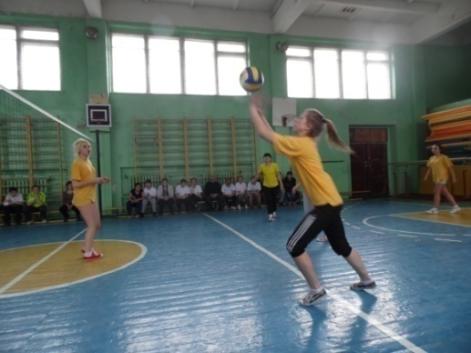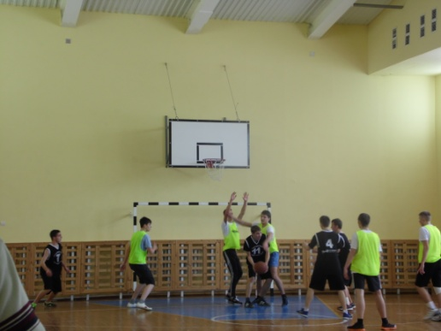
Творчески применяемый соревновательно-игровой метод в процессе физических заданий с молодежью, безусловно, способствует успешному решению задач из любых разделов программы по физическому воспитанию.
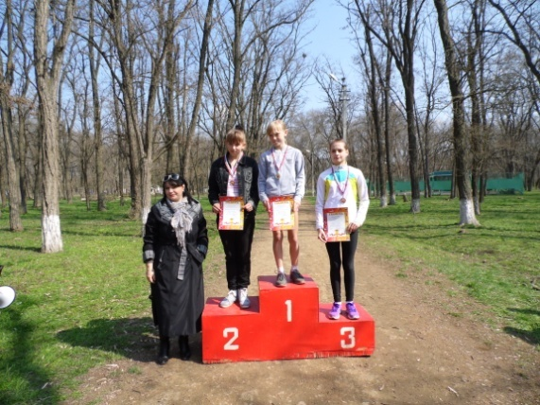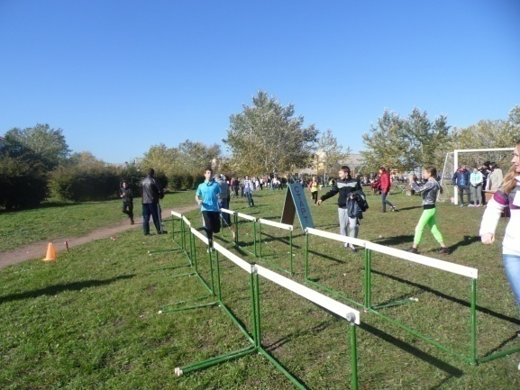

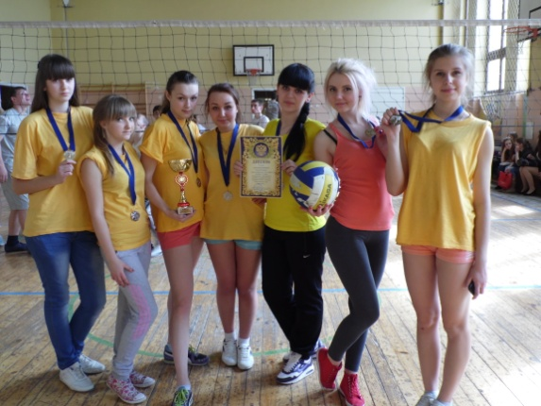
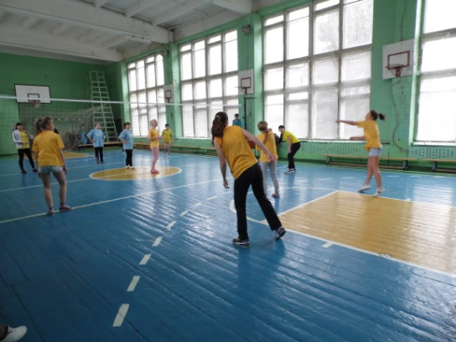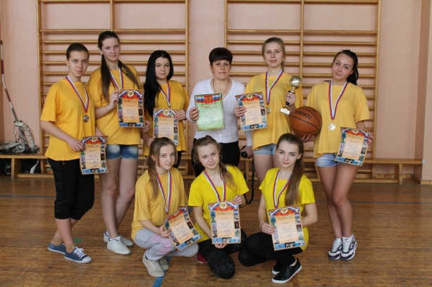

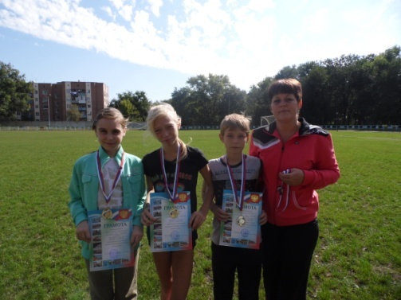
- Результативность опыта.
Стабильность и положительная динамика высокого уровня и качества освоения обучающихся учебных программ.
В результате использования вышеописанных подходов в повышении эффективности и качества урока физической культуры в современных условиях удается:
- раскрыть всесторонние способности учащихся;
- повысить заинтересованность ребят и увлеченность предметом;
- научить учащихся быть более уверенными в себе;
- научить учащихся стараться использовать полученные знания в различных ситуациях;
- повысить качество знаний учащихся;
- учащиеся становятся победителями и призерами Всероссийских олимпиад по физической культуре.
ФИЗИЧЕСКАЯ КУЛЬТУРА

Результаты обученности по МБОУ гимназии г.Зернограда
за 2011-2012 учебный год КО – 51,3 % УО – 100 %
за 2012-2013 учебный год КО – 49,8 % УО – 100 %
за 2013-2014 учебный год КО – 49,9 % УО – 100 %
На диаграмме отражена позитивная динамика качества освоения моими обучающимися учебных программ по физической культуре при уровне обученности -100%. Таким образом, в течение трех лет:
- налицо положительная динамика качества освоения учебных программ по физической культуре
- среднее значение качества освоения учебных программ по физической культуре составляет 92%
Результатом высоких достижений является качество планирования учебного процесса. Правильное планирование обеспечивает: необходимые направления, структура и качество обучения; рациональное распределение времени на темы учебного материала, логическую организацию формирования навыков и умений; продуманное использование учебной и методической литературы, технических средств обучения и оборудования. Качество образования определяется следующими факторами: использованием различных видов учебной деятельности учащихся, моим личным опытом работы, новейшими образовательными технологиями, использованием оптимальных средств и методов оценки качества образовательного процесса и уровня подготовки выпускника в соответствии с требованиями ФГОС.
Внеурочная деятельность не есть традиционный урок, но направлена на достижение образовательных результатов, заявленных ФГОС. При этом, внеурочная деятельность носит компенсационный характер: способствует решению, тех образовательных задач, которые не удается решить на уроке. В стандарте отмечается, что внеурочная деятельность организуется по направлениям развития личности (спортивно-оздоровительное, духовно-нравственное, социальное, общеинтеллектуальное, общекультурное). Это позволяет определить основную цель внеурочной деятельности: воспитание здоровой, духовно-нравственной, социально-активной, интеллектуально-развитой, культурной личности учащихся.
Результаты и достижения учителя физической культуры отражены в результатах и достижениях его обучающихся. Мои ученики участвуют в различных соревнованиях, олимпиаде по предмету разных уровней (школьный, муниципальный, региональный), конкурсах по предмету (основанных на теории физической культуры).
Соревнования

Высокие достижения обучающихся в конкурсах, спортивных соревнованиях, олимпиадах.
Муниципальный этап
Участие школьников в соревнованиях, конкурсах, олимпиадах
в 2012-2013 учебном году
№ | Уровень, мероприятие | Кол-во  Призеров и победителей | Ф.И. призера, участника | Выход
1 | Муниципальный этап Всероссийской олимпиады школьников по физической культуре | 1 | Колесникова Елизавета 8-А | 1 место
2 | Соревнования по лично – командному первенству г. Зернограда по лёгкой атлетике, посвящённые Дню физкультурника и 31-й годовщине образования группы бега « Темп» | 2 | Гончарова Дарья 5-А  Лавриненко Валерия 5-А | 1 место, грамота, медаль  2 место, грамота, медаль
3 | Районный легкоатлетический кросс, посвященный Всероссийскому дню бега в Зерноградском районе «Кросс Нации» | 1 | Гончарова Дарья ученица 5-А | 1 место, грамота
4 | Спортивное мероприятие – легкоатлетическая эстафета «Урожай», посвящённая Дню народного единства | 4 | Команда девушек | 3 место, грамоты, медали
5 | Открытый легкоатлетический пробег, посвященном Дню народного единства | 2 | Кульгавая Екатерина 4-Б  Лавриненко Валерия 5-А | 2 место, грамота, медаль  3 место, грамота, медаль
6 | Соревнования по шахматам среди школ города Зернограда в зачет спартакиады школьников | 6 | Команда гимназии | 2 место, грамоты, медали
7 | Районный Рождественский турнир по мини-футболу, посвященном 70-летию освобождение Зерноградского района от немецко-фашистких захватчиков, среди юношей 1998-1999 года | 5 | Команда юношей | 2 место, кубок, диплом
8 | Детский турнир по мини-футболу среди общеобразовательных школ г. Зернограда, посвященном 70-й годовщине освобождения г. Зернограда от немецко-фашистских захватчиков | 6 | Команда юношей | 2 место, кубок, медали, диплом
9 | Районные соревнования по волейболу в зачет спартакиады школьников | 7 | Команда девушек | 3 место, грамота
10 | Чемпионат г. Зернограда по волейболу, посвященный 70-й годовщине Победы в Великой Отечественной войне | 8 | Команда девушек | 2 место кубок, медали, грамота
11 | Пробег, посвященный 70 годовщине Победы в Великой Отечественной войне 1941-1945 г.г. | 3 | Кульгавая Екатерина 4-Б  Гончарова Екатерина 5-А  Липец Дарья 10-А | 1 место, грамота, медаль  1 место, грамота, медаль  3 место, грамота, медаль
12 | Весенняя эстафета, посвященная 84-годовщине образования г.Зернограда | 12 | Команда гимназии | 2 место, кубок, грамоты, медали
13 | Всероссийский Олимпийский день бега, посвященный 70-й годовщине Победы в Великой Отечественной войне | 4 | Кульгавая Екатерина 4-Б  Гончарова Дарья 5-А  Лавриненко Валерия 5-А  Пархоменко Юлия 11-А | 2 место, грамота, медаль  1 место, грамота, медаль  3 место, грамота, медаль  2 место, грамота, медаль
14 | Конкурс «Олимпийское образование Молодёжи Дона» 2012 | 1 | Тимошенко Виктор 9-А | 3 место, грамота
15 | Районный конкурс «Олимпийское образование молодежи Дона» 2013 | 1 | Барабаш Дарья 10-А | 1 место

Региональный этап
Участие школьников в соревнованиях, конкурсах, олимпиадах
в 2012-2013 учебном году
№ | Уровень, мероприятие | Кол-во  Призеров и победителей | Ф.И. призера, участника | Выход
1 | Региональный этап  Всероссийской олимпиады школьников по физической культуре | 1 | Колесникова Елизавета 8-А | Призер, диплом  Свидетельство участника
2 | XVIII Донской марафон, посвященном 75-летию Ростовской области | 1 | Гончарова Дарья 5-А | Призер, диплом, медаль
3 | XVI областной конкурс «Олимпийское образование молодежи Дона» 2013 года | 1 | Барабаш Дарья 10 | Участница, грамота участника
4 | Легкоатлетический пробег «Да здравствует бег!», посвященном Дню России | 2 | Кульгавая Екатерина 4-Б  Гончарова Дарья 5-А  Китов Иван 9-А | 1 место, грамота, медаль  1 место, грамота, медаль  1 место, грамота, медаль
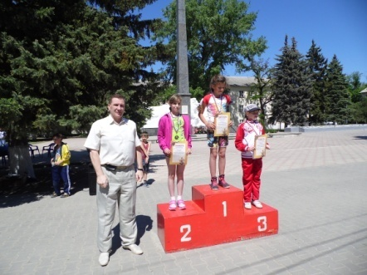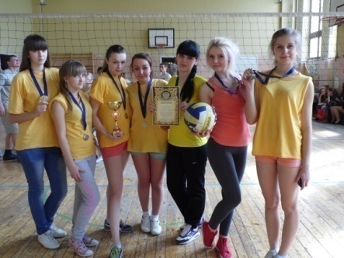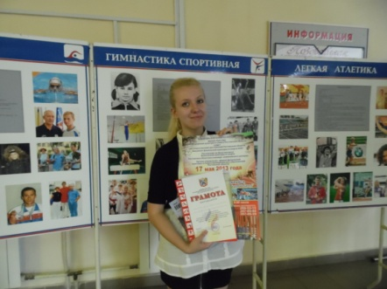

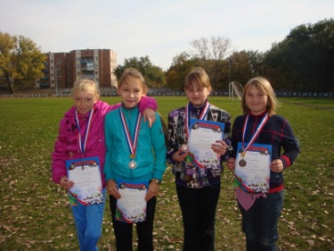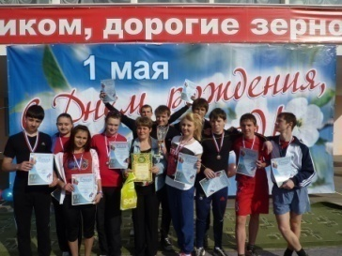
Муниципальный этап
Участие школьников в соревнованиях, конкурсах, олимпиадах
в 2013-2014 учебном году
№ | Уровень, мероприятие | Кол-во  Призеров и победителей | Ф.И. призера, участника | Выход
1 | Муниципальный этап Всероссийской олимпиады школьников по физической культуре | 1 | Петренко Вероника 10 | 3 место, грамота
2 | Соревнования по лёгкой атлетике, посвящённых 32-й годовщине образования клуба бега «Темп» | 2 | Кульгавая Екатерина5-Б  Гончарова Дарья 6-А | 1 место  грамота, медаль  1 место  грамота, медаль
3 | Районный легкоатлетический кросс в зачет спартакиады школьников | 3 | Гончарова Дарья 6-А  Пупков Александр 8-Б  Китов Иван 10-А | 2 место, грамота  2 место, грамота  1 место, грамота
4 | Районные соревнования по баскетболу в зачет спартакиады школьников | 15 | Команда юношей | 3 место  Грамота
5 | Открытый чемпионат г. Зернограда по волейболу, посвященный Дню согласия и примирения | 10 | Команда юношей | 1 место  Кубок, грамота и медали
6 | Соревнования по шахматам среди образовательных школ г. Зернограда | 6 | Команда гимназии | 3 место диплом
7 | Лично-командное первенство Зерноградского района по легкой атлетике среди учащихся образовательных учреждений | 2 | Кульгавая Екатерин5-Б  Гончарова Дарья, 6-А | 1 место, грамота, медаль  1 место, грамота, медаль
10 | Спортивная акция «Спорт за здоровый образ жизни»  Соревнования по стритболу (младшая группа 2000-2001 г.р.) | 5 | Команда юношей | 1 место  кубок, диплом и медали
11 | Районные соревнования по баскетболу в зачет спартакиады школьников | 7 | Команда юношей | 2 место  грамота
12 | Турнир по баскетболу (юноши) среди образовательных учреждений г. Зерноград | 7 | Команда юношей | 2 место  Кубок, грамота, медали
13 | Новогодний турнир по мини-футболу среди образовательных учреждений г. Зерноград | 7 | Команда юношей | 2 место  Кубок, грамота, медали
14 | Открытые соревнования по стритболу (старшая группа), посвященных 85-летию образования г. Зернограда  г. Зерноград | 5  6 | Команда девушек  Команда юношей | 3 место  Кубок, медали, грамота  2 место  Кубок, медали, грамота
15 | Турнир по баскетболу (девушки) среди образовательных учреждений г. Зерноград | 8 | Команда девушек | 2 место  Кубок, медали, грамота
16 | Первенство Зерноградского района по лёгкой атлетике | 4 | Липчанская А. 5-Б  Гончарова Д. 6-А  Пупков А. 8-Б  Китов И. 10-А | 3 место  Грамота, медаль  1 место  Грамота, медаль  3 место  Грамота, медаль  3 место  Грамота, медаль
17 | Турнир по футболу на призы клуба «Кожаный мяч» | 15 | Команда юношей | 2 место  Кубок, диплом, медали
18 | Чемпионат г. Зернограда по волейболу | 8 | Команда юношей | 1 место  Кубок, грамота, медали
19 | Всероссийский Олимпийский день Бега | 2 | Гончарова Д. 6-А  Пупков А. 8-Б | 1 место  Диплом, медаль  2 место  Диплом, медаль
Региональный этап
Участие школьников в соревнованиях, конкурсах, олимпиадах
в 2013-2014 учебном году
№ | Уровень, мероприятие | Кол-во  Призеров и победителей | Ф.И. призера, участника | Выход
1 | Пробег «Песчанокопская миля» в честь празднования 210-летия села Песчанокопское в возрастной группе 2001-2002 г. | 1 | Кульгавая Екатерина 5-Б | 1 место  диплом, медаль
2 | Соревнования открытого зимнего чемпионата г. Ростова-на-Дону по легкой атлетике | 1 | Гончарова Дарья 6-А | 3 место  грамота и медаль
3 | Первенство Ростовской области по лёгкой атлетике 1997-1998 г.р. на дистанции 3000 м  г. Ростов-на-Дону | 1 | Гончарова Дарья 6-А | 3 место  грамота, медаль
4 | Первенство Ростовской области среди юношей и девушек 2001-2002 г.р. в помещении на дистанции 2000 м  г. Шахты | 1 | Гончарова Дарья 6-А | 3 место  грамота, медаль
5 | Легкоатлетический пробег  «Да здравствует Бег!» | 2 | Липчанская А. 5-Б  Китов И. 10-А | 2 место  Грамота, медаль  1 место  Грамота, медаль
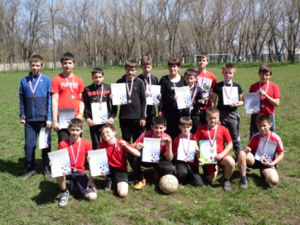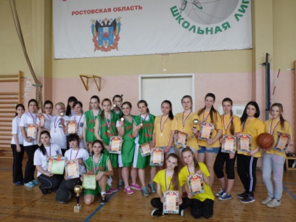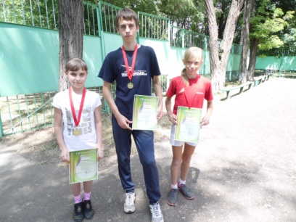
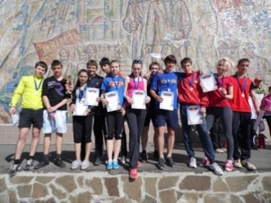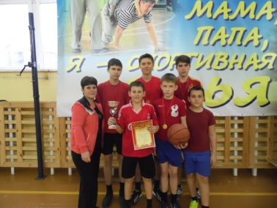
Анализируя качество знаний с 2012 по 2014 год в классах, делаю вывод: в результате применения активных форм обучения наблюдаются рост познавательного интереса учащихся, а вместе с ним растет и количество успевающих на «4» и «5». Обучающиеся показывают высокие результаты в спортивных соревнованиях, занимая призовые места.

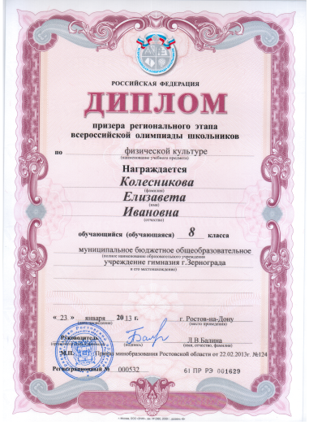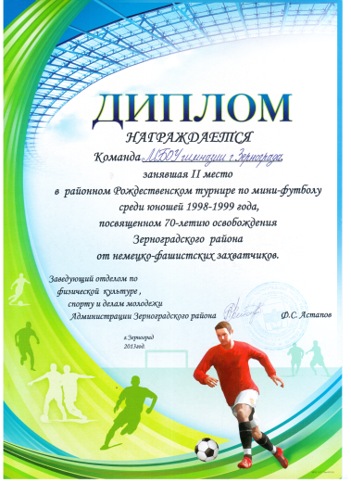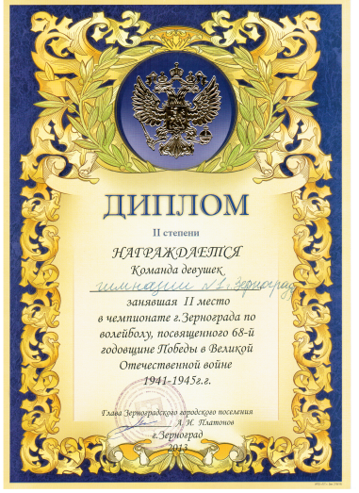

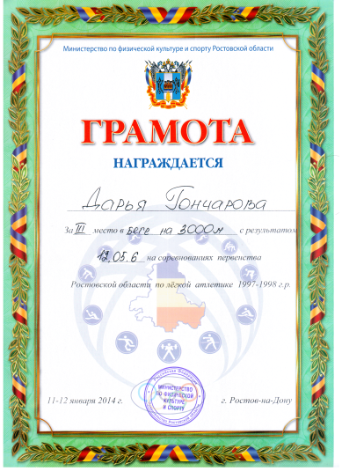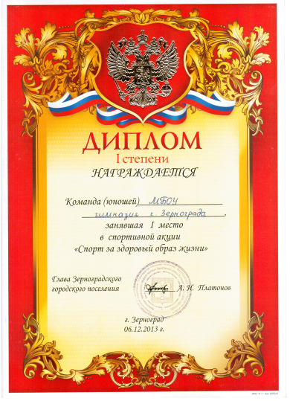
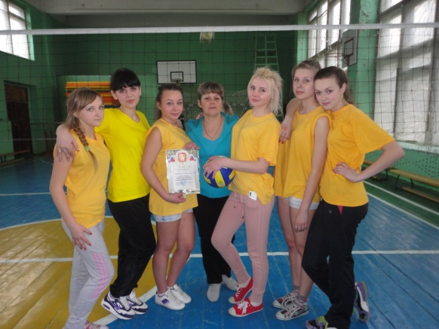
- Заключение
Моя задача – помочь ребёнку преодолеть страх, тревожность перед решением его внутренних проблем, обрести уверенность в том, что он сам сможет обеспечить себе успех. А его двигательная активность, любое её проявление всегда найдут поддержку и одобрение со стороны учителя. Нет какой-то одной уникальной технологии здоровья. Все описанные мною методы выступают как задачи единого образовательного процесса. Ребята с удовольствием ходят на уроки физкультуры, занимаются физическими упражнениями, участвуют в спортивных и подвижных играх, эстафетах.

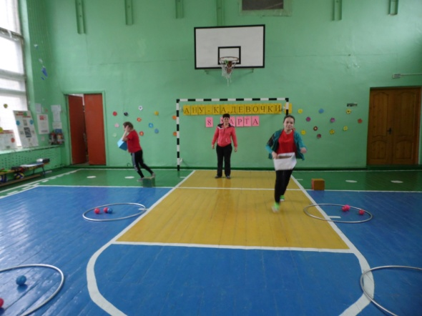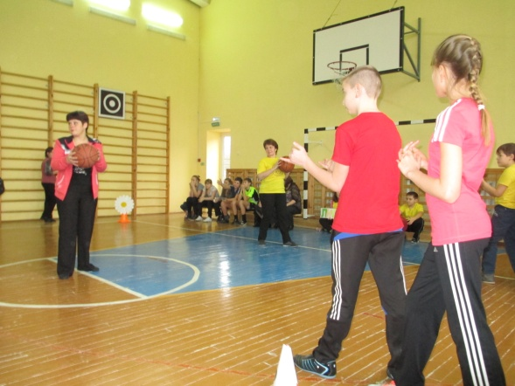

Нам, учителям, доверено самое ценное – наши дети: нежные и хрупкие, каждый в отдельности и все вместе. Только через интересные физкультурно-оздоровительные и спортивно-массовые мероприятия можно зажечь спортивную искру в каждом ребёнке.

- Библиография
- Волков Л.В. Физическое воспитание учащихся: Учебно-методическое пособие.- К.: Рад. шк., 1988.
- Гуревич И.А. Круговая тренировка при развитии физических качеств/И. А. Гуревич. – М.: Высшая школа, 1985. -256 с.
- Знаменский Б.Т. Здоровье и окружающая среда/Б.Т. Знаменский. – М.: Просвещение, 1992. – 198 с.
- Лях В.И., Зданевич А.А. Комплексная программа физического воспитания учащихся 1-11 классов/В.И. Лях, А.А. Зданевич. – М.: Просвещение, 2010.
- Майский А.Б., Лебедева М.А., Стук Н.С. Развитие, здоровье, гармоничность. Методическое пособие для учителя физической культуры, Архангельск, 1997.
- Мишин Б.И. Настольная книга учителя физкультуры: Справочно-методическое пособие/Б.И. Мишин. – М.: ООО «Издательство АСТ», 2003. – 526 с.
- Науменко Ю.В. Здоровьесберегающая деятельность школы: мониторинг эффективности.-М.: Глобус, 2009
- Чайцев В.Г., Пронина И.В. Новые технологии физического воспитания школьников: практическое пособие.- М.: АРКТИ, 2007.
- Янсон Ю.А. Уроки физической культуры в школе. Новые педагогические технологии/Ю.А. Янсон. – Ростов-на-Дону: «Феникс», 2005.-432 с.
- Первое сентября www.1september.ru
- Учитель.ru http://teacher2010.ru/about/php

